Отчёт по лабораторной работе №4
  - Адресация IPv4 и IPv6. Двойной стек
Цыкунова Екатерина Михайловна
Содержание

1. Цель работы
Изучение принципов распределения и настройки адресного пространства на устройствах сети.

2. Выполнение лабораторной работы

2.1 Настройка двойного стека адресации IPv4 и IPv6 в локальной сети
Запускаю GNS3 VM и GNS3, создаю новый проект. В рабочей области размещаю два маршрутизатора, пять коммутаторов Ethernet, четыре оконечных устройства VPCS и сервер с двойным стеком адресации. Для сети IPv4 использую маршрутизатор FRR, для сети IPv6 — маршрутизатор VyOS.
Переименовываю устройства в соответствии с используемой учётной записью: PC1-emcikunova, PC2-emcikunova, PC3-emcikunova, PC4-emcikunova, Server-emcikunova, msk-emcikunova-gw-01, msk-emcikunova-gw-02 и коммутаторы от msk-emcikunova-sw-01 до msk-emcikunova-sw-05. Соединяю устройства в соответствии с заданной топологией. На соединении сервера с коммутатором msk-emcikunova-sw-05 включаю захват сетевого трафика для последующего анализа в Wireshark (см. рис. Рисунок 1).
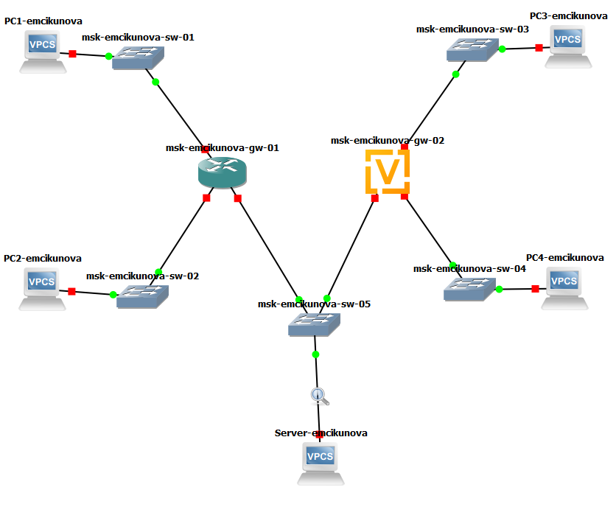
Рисунок 1: Топология сети с двумя локальными подсетями IPv4 и IPv6
Перехожу к настройке IPv4-адресации на оконечных устройствах первой подсети. На компьютере PC1-emcikunova назначаю IP-адрес 172.16.20.10/25 и шлюз по умолчанию 172.16.20.1 командой ip 172.16.20.10/25 172.16.20.1. Сохраняю конфигурацию командой save. Затем выполняю команды show ip и show ipv6 для просмотра параметров сетевых протоколов. В выводе отображаются назначенный IPv4-адрес, маска подсети, шлюз по умолчанию и локальный IPv6-адрес канального уровня (см. рис. Рисунок 2).
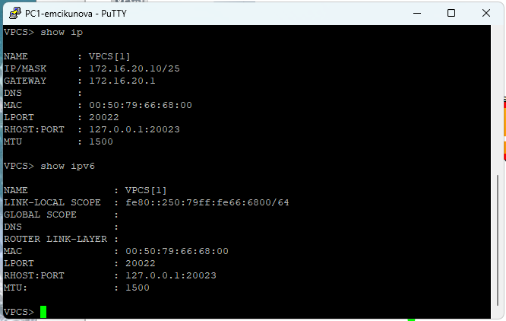
Рисунок 2: Проверка конфигурации IPv4 и IPv6 на PC1
Аналогично настраиваю компьютер PC2-emcikunova. Назначаю ему IPv4-адрес 172.16.20.138/25 и шлюз 172.16.20.129 командой ip 172.16.20.138/25 172.16.20.129. Сохраняю параметры командой save и проверяю их с помощью show ip и show ipv6. Убеждаюсь, что IPv4-адрес и шлюз соответствуют таблице адресации, а для IPv6 присутствует локальный адрес канального уровня (см. рис. Рисунок 3).
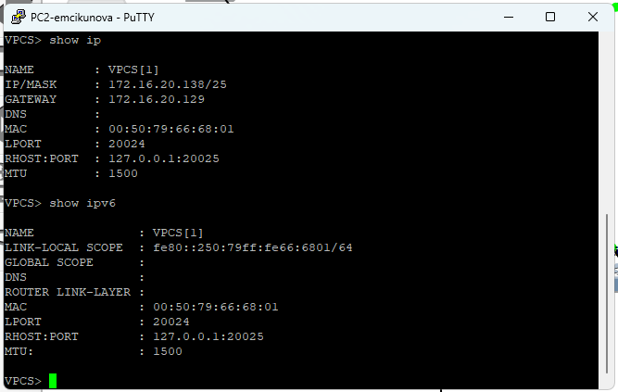
Рисунок 3: Проверка конфигурации IPv4 и IPv6 на PC2
На сервере Server-emcikunova настраиваю IPv4-адрес 64.100.1.10/24 со шлюзом по умолчанию 64.100.1.1 командой ip 64.100.1.10/24 64.100.1.1. Сохраняю конфигурацию и просматриваю текущие параметры командами show ip и show ipv6. Проверяю наличие заданного IPv4-адреса и автоматически сформированного локального IPv6-адреса (см. рис. Рисунок 4).
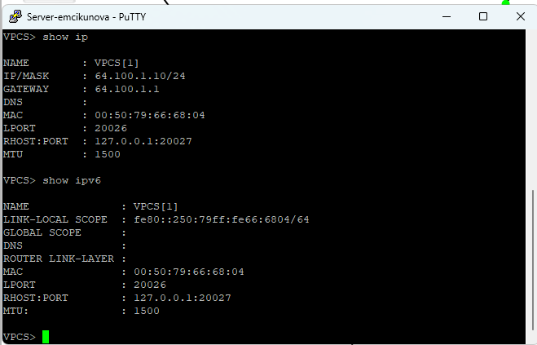
Рисунок 4: Проверка IPv4-адресации сервера с двойным стеком
Перехожу к настройке маршрутизатора FRR msk-emcikunova-gw-01. Вхожу в режим конфигурирования командой configure terminal, задаю имя устройства командой hostname msk-emcikunova-gw-01 и сохраняю изменения с помощью write memory.
Затем настраиваю три сетевых интерфейса маршрутизатора. Для интерфейса eth0 назначаю адрес 172.16.20.1/25, для eth1 — 172.16.20.129/25, для eth2 — 64.100.1.1/24. На каждом интерфейсе выполняю команду no shutdown для его включения. После завершения настройки выхожу из режима конфигурирования и сохраняю изменения командой write memory. Маршрутизатор подтверждает успешное сохранение конфигурации (см. рис. Рисунок 5).
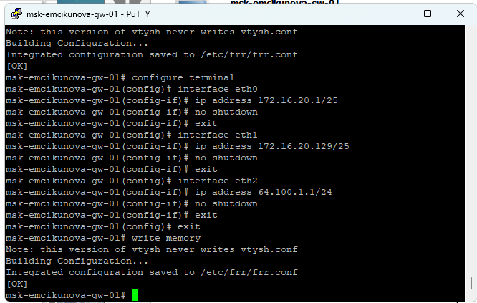
Рисунок 5: Настройка IPv4-адресов интерфейсов маршрутизатора FRR
Для проверки сохранённых параметров маршрутизатора выполняю команду show running-config. В выводе отображается имя msk-emcikunova-gw-01 и конфигурация интерфейсов eth0, eth1, eth2 с назначенными IPv4-адресами. Убеждаюсь, что все адреса соответствуют заданной таблице адресации (см. рис. Рисунок 6).
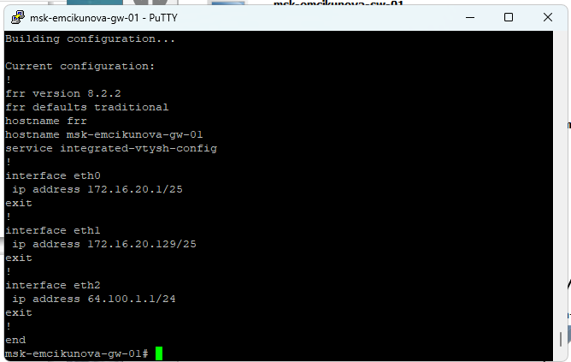
Рисунок 6: Просмотр текущей конфигурации маршрутизатора FRR
Дополнительно выполняю команду show interface brief для проверки состояния сетевых интерфейсов маршрутизатора. В таблице отображаются интерфейсы eth0, eth1, eth2, их IPv4-адреса и состояние up. Это подтверждает, что интерфейсы активны и готовы к передаче пакетов (см. рис. Рисунок 7).
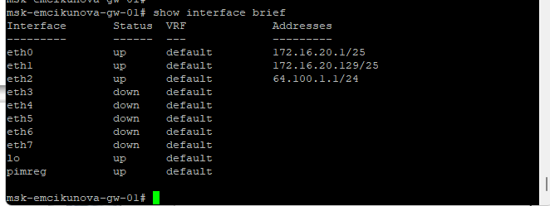
Рисунок 7: Проверка состояния интерфейсов маршрутизатора FRR
Проверяю связность между устройствами IPv4-подсетей. На компьютере PC1-emcikunova выполняю команду ping 172.16.20.138 для проверки доступности PC2-emcikunova. Получаю ответы на ICMP-запросы, что подтверждает наличие соединения между устройствами через маршрутизатор.
Затем выполняю trace 172.16.20.138, чтобы определить маршрут прохождения пакетов. В выводе первым узлом отображается шлюз 172.16.20.1, а вторым — целевой адрес 172.16.20.138.
После этого проверяю доступность сервера командами ping 64.100.1.10 и trace 64.100.1.10. Сервер отвечает на ICMP-запросы, маршрут проходит через шлюз 172.16.20.1. Сообщение Destination port unreachable на конечном узле при выполнении trace связано с особенностями трассировки с использованием UDP-пакетов и не свидетельствует о недоступности сервера, поскольку проверка ping завершается успешно (см. рис. Рисунок 8).
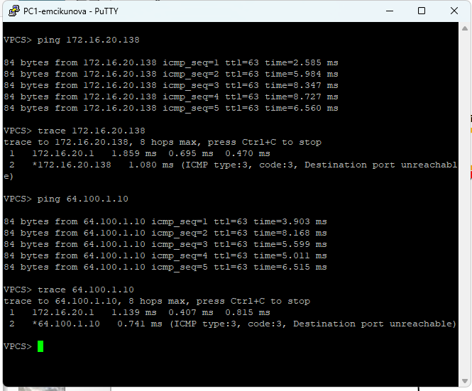
Рисунок 8: Проверка соединения PC1 с PC2 и сервером по IPv4
На компьютере PC2-emcikunova аналогично выполняю проверку соединения с PC1-emcikunova командой ping 172.16.20.10. Получаю ответы от узла 172.16.20.10. Команда trace 172.16.20.10 показывает прохождение пакетов через шлюз 172.16.20.129.
Затем выполняю ping 64.100.1.10 и trace 64.100.1.10 для проверки соединения с сервером. Сервер отвечает на запросы, а трассировка показывает передачу пакетов через маршрутизатор msk-emcikunova-gw-01. Подтверждаю работоспособность IPv4-маршрутизации между всеми тремя подсетями, подключёнными к FRR (см. рис. Рисунок 9).
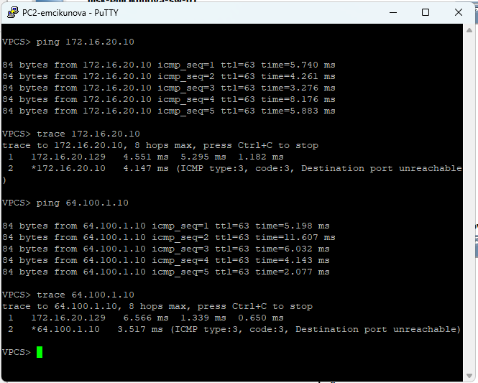
Рисунок 9: Проверка соединения PC2 с PC1 и сервером по IPv4
Перехожу к настройке IPv6-адресации второй части сети. На компьютере PC3-emcikunova назначаю IPv6-адрес 2001:db8:c0de:12::a/64 командой ip 2001:db8:c0de:12::a/64 и сохраняю конфигурацию командой save.
Выполняю команды show ip и show ipv6. Проверяю, что IPv4-адрес на данном устройстве не настроен, а в разделе GLOBAL SCOPE указан IPv6-адрес 2001:db8:c0de:12::a/64. Также отображается локальный адрес IPv6 из диапазона fe80::/10 (см. рис. Рисунок 10).
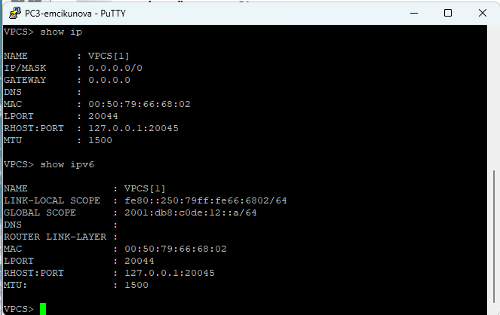
Рисунок 10: Проверка IPv4 и IPv6 на компьютере PC3
На компьютере PC4-emcikunova назначаю адрес 2001:db8:c0de:13::a/64 командой ip 2001:db8:c0de:13::a/64. Сохраняю конфигурацию и проверяю параметры командами show ip и show ipv6. В результате убеждаюсь, что глобальный IPv6-адрес соответствует заданной подсети 2001:db8:c0de:13::/64, а IPv4-адрес отсутствует (см. рис. Рисунок 11).
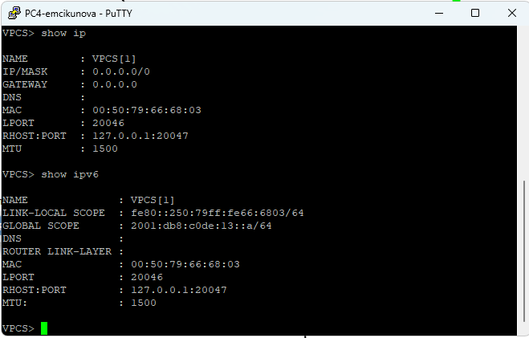
Рисунок 11: Проверка IPv4 и IPv6 на компьютере PC4
На сервере двойного стека дополнительно настраиваю IPv6-адрес 2001:db8:c0de:11::a/64 командой ip 2001:db8:c0de:11::a/64. Сохраняю параметры командой save.
Повторно выполняю show ip и show ipv6. В выводе присутствуют IPv4-адрес 64.100.1.10/24 и IPv6-адрес 2001:db8:c0de:11::a/64. Следовательно, сервер одновременно использует оба протокола сетевого уровня и может обмениваться пакетами с устройствами IPv4- и IPv6-подсетей при наличии соответствующих маршрутов (см. рис. Рисунок 12).
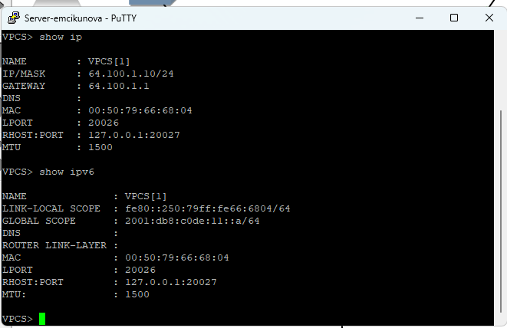
Рисунок 12: Проверка двойного стека адресации IPv4 и IPv6 на сервере
Для настройки IPv6-маршрутизации открываю консоль маршрутизатора VyOS. Вхожу в режим конфигурирования командой configure и изменяю имя устройства с помощью set system host-name msk-emcikunova-gw-02.
Удаляю настройку автоматического получения IPv4-адреса для интерфейса eth0 командой delete interfaces ethernet eth0 address dhcp. Для просмотра изменений выполняю compare. После этого применяю изменения командой commit, сохраняю конфигурацию командой save и выхожу из режима настройки командой exit. Для применения нового имени устройства выполняю перезагрузку маршрутизатора командой reboot (см. рис. Рисунок 13).
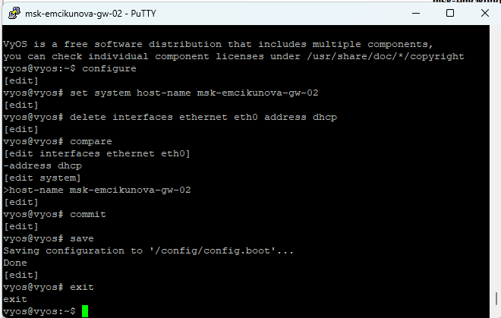
Рисунок 13: Изменение имени маршрутизатора VyOS и удаление настройки DHCP
После перезагрузки маршрутизатора msk-emcikunova-gw-02 снова перехожу в режим конфигурирования. Назначаю IPv6-адреса трём интерфейсам маршрутизатора:
- eth0 — 2001:db8:c0de:12::1/64;
- eth1 — 2001:db8:c0de:13::1/64;
- eth2 — 2001:db8:c0de:11::1/64.
Для назначения адресов использую команды set interfaces ethernet eth0 address 2001:db8:c0de:12::1/64, set interfaces ethernet eth1 address 2001:db8:c0de:13::1/64 и set interfaces ethernet eth2 address 2001:db8:c0de:11::1/64.
Дополнительно настраиваю отправку сообщений Router Advertisement для каждой подсети командами set service router-advert interface eth0 prefix 2001:db8:c0de:12::/64, set service router-advert interface eth1 prefix 2001:db8:c0de:13::/64 и set service router-advert interface eth2 prefix 2001:db8:c0de:11::/64. Эти сообщения позволяют оконечным устройствам получать информацию о маршрутизаторе и префиксе соответствующей IPv6-подсети (см. рис. Рисунок 14).
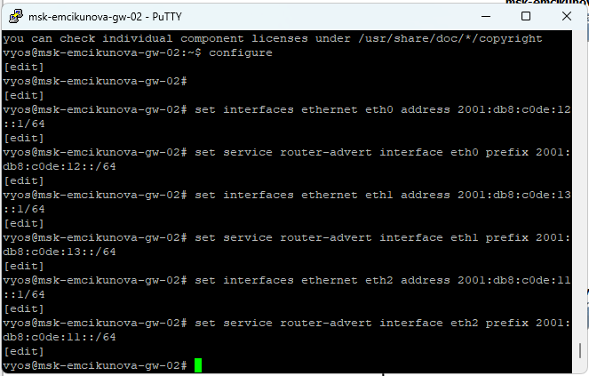
Рисунок 14: Настройка IPv6-адресов и Router Advertisement на маршрутизаторе VyOS
Для предварительной проверки введённых параметров выполняю команду compare. В выводе отображаются добавленные IPv6-адреса интерфейсов eth0, eth1, eth2, а также префиксы, используемые службой Router Advertisement. Проверяю соответствие адресов заданной схеме сети, после чего применяю изменения командой commit и сохраняю конфигурацию с помощью save (см. рис. Рисунок 15).
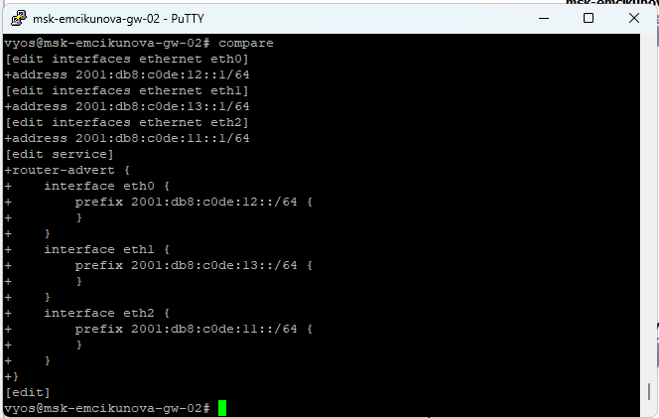
Рисунок 15: Просмотр изменений конфигурации IPv6-маршрутизатора VyOS
После настройки выполняю команду show interfaces. В выводе отображаются назначенные интерфейсам маршрутизатора IPv6-адреса: 2001:db8:c0de:12::1/64, 2001:db8:c0de:13::1/64 и 2001:db8:c0de:11::1/64. Убеждаюсь, что все три интерфейса имеют адреса из соответствующих подсетей (см. рис. Рисунок 16).
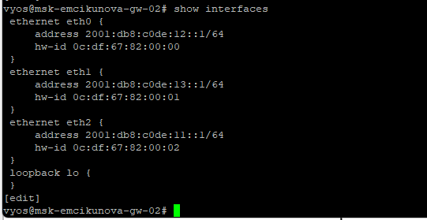
Рисунок 16: Проверка IPv6-адресов интерфейсов маршрутизатора VyOS
Перехожу к проверке связности устройств IPv6-сети. На компьютере PC3-emcikunova выполняю команду ping 2001:db8:c0de:13::a для проверки доступности PC4-emcikunova. Получаю ответы на ICMPv6 Echo Request. Команда trace 2001:db8:c0de:13::a показывает маршрут через шлюз 2001:db8:c0de:12::1 к устройству 2001:db8:c0de:13::a.
Затем проверяю доступность сервера командами ping 2001:db8:c0de:11::a и trace 2001:db8:c0de:11::a. Сервер успешно отвечает на запросы, а трассировка подтверждает прохождение пакетов через IPv6-маршрутизатор.
Для проверки разделения сетей выполняю ping 172.16.20.138. Получаю сообщение host not reachable, поскольку на PC3-emcikunova не настроена IPv4-адресация и отсутствует механизм взаимодействия с IPv4-подсетью (см. рис. Рисунок 17).
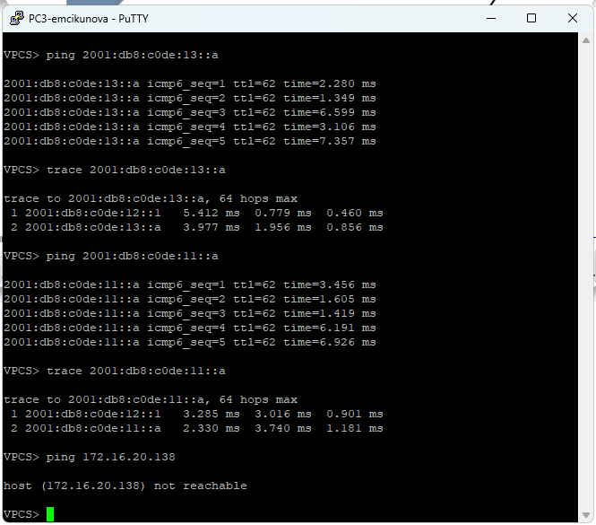
Рисунок 17: Проверка IPv6-соединения PC3 с PC4 и сервером и недоступности IPv4-сети
На компьютере PC4-emcikunova выполняю проверку соединения с PC3-emcikunova командой ping 2001:db8:c0de:12::a и определяю маршрут с помощью trace 2001:db8:c0de:12::a. Узел успешно отвечает на ICMPv6-запросы. Маршрут проходит через интерфейс маршрутизатора с адресом 2001:db8:c0de:13::1.
Аналогично проверяю доступность сервера командами ping 2001:db8:c0de:11::a и trace 2001:db8:c0de:11::a. Получаю ответы от сервера, что подтверждает работу IPv6-маршрутизации.
При выполнении ping 64.100.1.10 получаю сообщение host not reachable. Это подтверждает отсутствие прямого обмена IPv4-пакетами с устройства, настроенного только для IPv6 (см. рис. Рисунок 18).
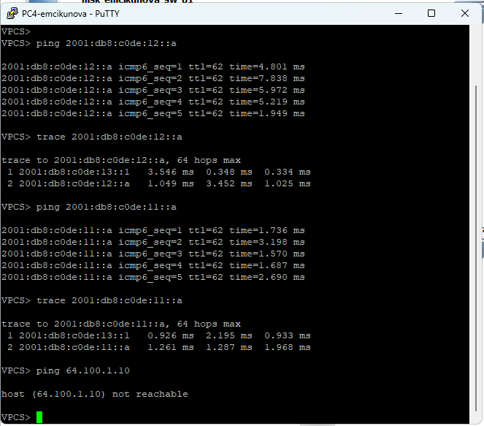
Рисунок 18: Проверка IPv6-соединения PC4 с PC3 и сервером
Проверяю возможность взаимодействия сервера двойного стека с устройствами обеих частей сети. В консоли Server-emcikunova выполняю команду ping 172.16.20.10. Компьютер PC1-emcikunova успешно отвечает на ICMP-запросы по протоколу IPv4.
После этого выполняю ping 2001:db8:c0de:12::a. Получаю ответы от PC3-emcikunova по протоколу ICMPv6. Результаты подтверждают, что сервер имеет возможность взаимодействовать как с IPv4-, так и с IPv6-устройствами (см. рис. Рисунок 19).
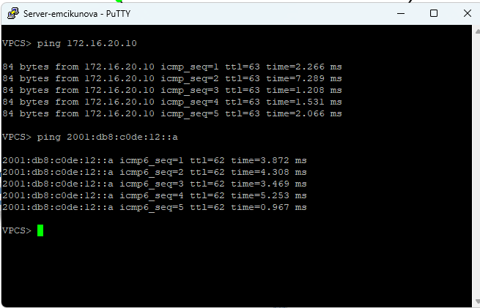
Рисунок 19: Проверка соединения сервера с PC1 по IPv4 и PC3 по IPv6
Дополнительно с сервера выполняю ping 172.16.20.138 для проверки доступности PC2-emcikunova, а затем ping 2001:db8:c0de:13::a для проверки соединения с PC4-emcikunova. В обоих случаях получаю ответы на эхо-запросы.
Убеждаюсь, что сервер двойного стека может взаимодействовать со всеми четырьмя оконечными устройствами, используя соответствующий протокол IP. При этом непосредственный обмен данными между устройствами, работающими только с IPv4, и устройствами, работающими только с IPv6, не обеспечивается, поскольку трансляция протоколов в созданной сети не настроена (см. рис. Рисунок 20).
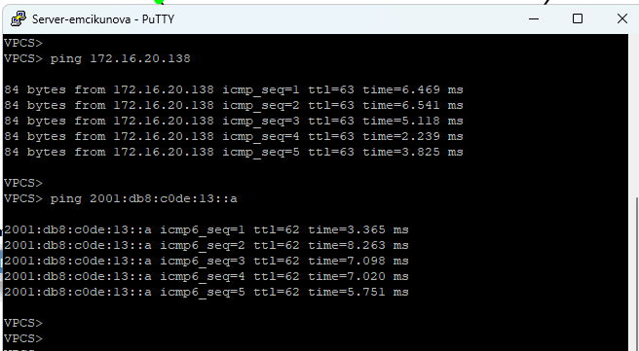
Рисунок 20: Проверка соединения сервера с PC2 по IPv4 и PC4 по IPv6
Для анализа сетевого обмена открываю в Wireshark захваченный трафик на соединении сервера Server-emcikunova с коммутатором msk-emcikunova-sw-05.
В списке пакетов нахожу ARP-запрос от устройства с IPv4-адресом 64.100.1.1, предназначенный для определения MAC-адреса узла 64.100.1.10. В поле информации отображается сообщение Who has 64.100.1.10? Tell 64.100.1.1. В подробных сведениях о пакете указан MAC-адрес отправителя 0c:a3:13:d4:00:02, тип операции request и искомый IPv4-адрес.
Следом отображается ARP-ответ 64.100.1.10 is at 00:50:79:66:68:04. В результате маршрутизатор получает информацию о соответствии IPv4-адреса сервера его MAC-адресу.
ARP используется для определения адреса канального уровня по известному IPv4-адресу в пределах локального сегмента сети. В захваченных пакетах можно определить IP- и MAC-адреса участников обмена, тип операции, адрес запрашиваемого устройства и результат разрешения адреса (см. рис. Рисунок 21).
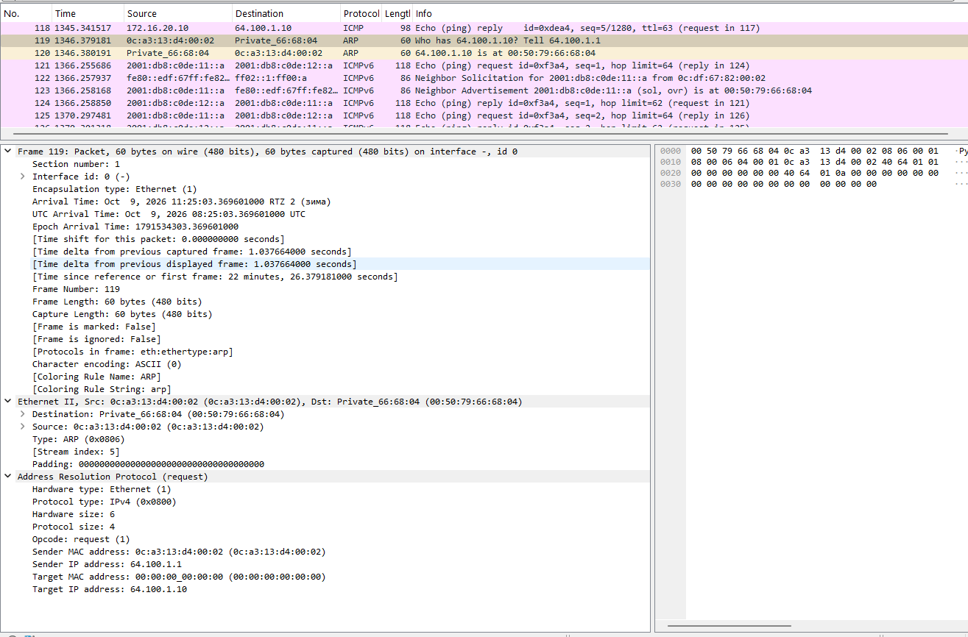
Рисунок 21: Анализ ARP-запроса и ARP-ответа в Wireshark
Далее анализирую пакеты ICMP, возникающие при выполнении команды ping в IPv4-сети. В Wireshark выбираю ICMP Echo Request, отправленный с адреса 172.16.20.138 на адрес сервера 64.100.1.10.
В структуре пакета просматриваю заголовок IPv4 с адресами источника и назначения, значением TTL, длиной пакета и используемым протоколом ICMP. В разделе ICMP отображаются тип сообщения 8 (Echo Request), код 0, контрольная сумма, идентификатор и порядковый номер запроса.
В списке пакетов также присутствуют ответы Echo Reply. По идентификаторам и порядковым номерам можно сопоставить запросы с ответами, а по временным отметкам определить задержку передачи.
Полученные данные позволяют проследить обмен ICMP-сообщениями между устройствами IPv4-сети, определить направление передачи пакетов и проверить работоспособность соединения (см. рис. Рисунок 22).
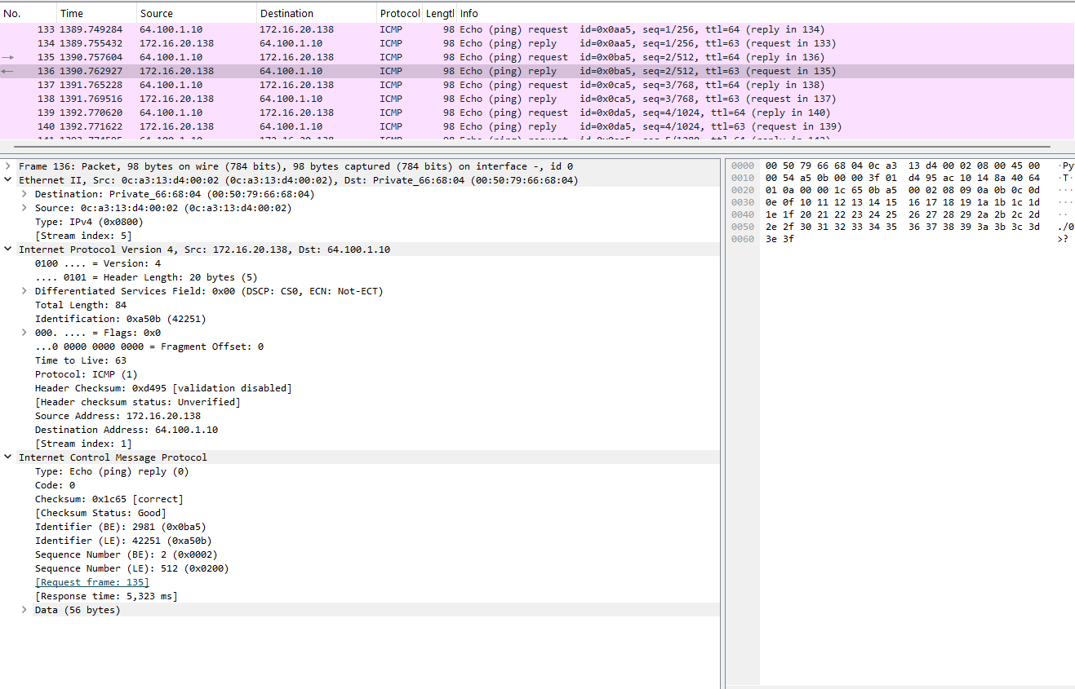
Рисунок 22: Анализ пакетов ICMP Echo Request и Echo Reply в Wireshark
Для анализа IPv6-трафика выбираю пакет ICMPv6 Echo Reply, отправленный с IPv6-адреса 2001:db8:c0de:13::a на адрес сервера 2001:db8:c0de:11::a.
В заголовке IPv6 отображаются адреса источника и назначения, версия протокола 6, длина полезной нагрузки, значение Hop Limit и поле Next Header, указывающее на ICMPv6.
В разделе ICMPv6 отображается тип сообщения 129 (Echo Reply), код 0, контрольная сумма, идентификатор и номер последовательности. В захваченном пакете также можно определить время ответа на соответствующий эхо-запрос.
Кроме эхо-запросов и ответов, в захваченном трафике присутствуют сообщения Neighbor Solicitation и Neighbor Advertisement. Они относятся к механизму Neighbor Discovery, который используется в IPv6 для обнаружения соседних устройств и определения их адресов канального уровня вместо ARP.
Анализ показывает, что сервер одновременно участвует в обмене IPv4- и IPv6-пакетами. Для IPv4 используется ARP и ICMP, а для IPv6 — ICMPv6, включая сообщения обнаружения соседей и проверки доступности (см. рис. Рисунок 23).
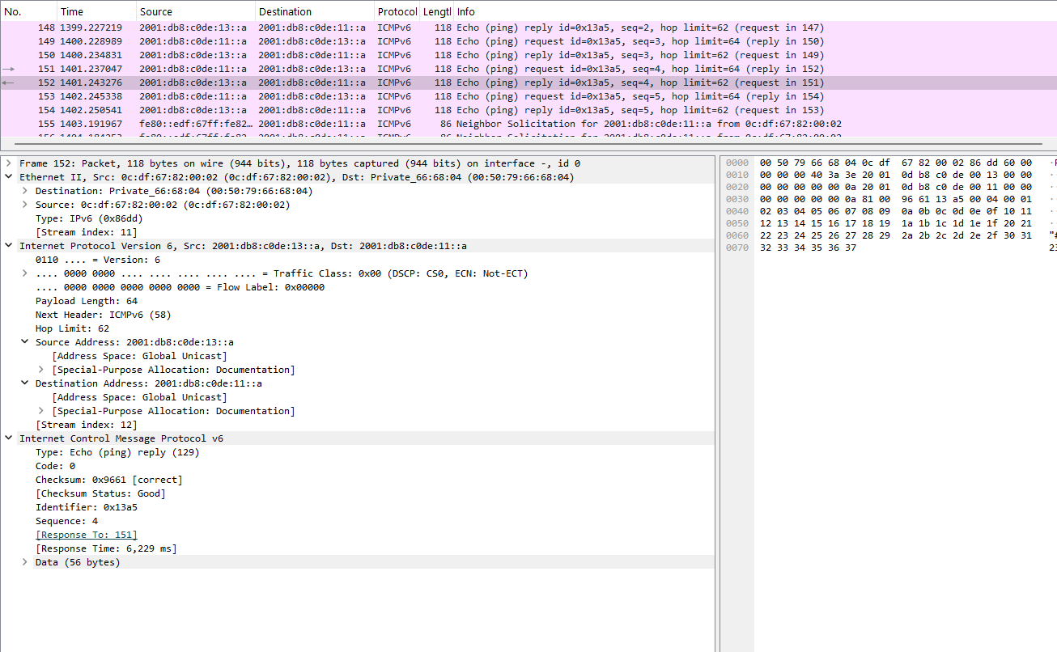
Рисунок 23: Анализ ICMPv6 Echo Reply и сообщений Neighbor Discovery в Wireshark

2.2 Самостоятельное задание. Настройка двойного стека IPv4 и IPv6 в двух локальных подсетях
Для самостоятельного задания использую топологию с двумя локальными подсетями, соединёнными маршрутизатором VyOS. Каждая подсеть использует одновременно IPv4- и IPv6-адресацию.
Для первой подсети выделены адресные пространства 10.10.1.96/27 и 2001:db8:1:1::/64. Для второй — 10.10.1.16/28 и 2001:db8:1:4::/64.
Сначала определяю характеристики IPv4-подсетей.
Для подсети 10.10.1.96/27 маска равна 255.255.255.224. Длина сетевой части составляет 27 бит, для адресов узлов остаётся 5 бит. Общее количество адресов составляет 32, из них 30 доступны для назначения устройствам. Адрес сети — 10.10.1.96, первый доступный адрес — 10.10.1.97, последний — 10.10.1.126, широковещательный адрес — 10.10.1.127.
Для подсети 10.10.1.16/28 маска равна 255.255.255.240. Длина сетевой части составляет 28 бит, для адресов узлов остаётся 4 бита. Всего подсеть содержит 16 адресов, из которых 14 доступны устройствам. Адрес сети — 10.10.1.16, первый доступный адрес — 10.10.1.17, последний — 10.10.1.30, широковещательный адрес — 10.10.1.31.
Характеристики IPv4-подсетей представлены в таблице.
Параметр | Подсеть 1 | Подсеть 2
Адрес сети | 10.10.1.96/27 | 10.10.1.16/28
Маска | 255.255.255.224 | 255.255.255.240
Первый адрес узла | 10.10.1.97 | 10.10.1.17
Последний адрес узла | 10.10.1.126 | 10.10.1.30
Широковещательный адрес | 10.10.1.127 | 10.10.1.31
Всего адресов | 32 | 16
Доступно узлам | 30 | 14
Для IPv6 использую префиксы 2001:db8:1:1::/64 и 2001:db8:1:4::/64. В каждой из этих подсетей для идентификатора интерфейса выделено 64 бита. Адреса с окончанием ::1 назначаю интерфейсам маршрутизатора, а адреса с окончанием ::a — оконечным устройствам.
В соответствии с требованием использовать наименьшие доступные адреса для маршрутизатора составляю таблицу адресации.
Устройство | Интерфейс | IPv4-адрес | IPv6-адрес | Шлюз IPv4
msk-emcikunova-gw-01 | eth0 | 10.10.1.97/27 | 2001:db8:1:1::1/64 | —
msk-emcikunova-gw-01 | eth1 | 10.10.1.17/28 | 2001:db8:1:4::1/64 | —
PC1-emcikunova | NIC | 10.10.1.100/27 | 2001:db8:1:1::a/64 | 10.10.1.97
PC2-emcikunova | NIC | 10.10.1.20/28 | 2001:db8:1:4::a/64 | 10.10.1.17
Для реализации сети использую маршрутизатор VyOS и два оконечных устройства VPCS. Подключаю компьютеры к соответствующим интерфейсам маршрутизатора через локальные сегменты сети.
Перехожу в консоль маршрутизатора msk-emcikunova-gw-01 и вхожу в режим конфигурирования командой configure. Для интерфейса eth0 назначаю IPv4-адрес 10.10.1.97/27 командой set interfaces ethernet eth0 address 10.10.1.97/27 и IPv6-адрес 2001:db8:1:1::1/64 командой set interfaces ethernet eth0 address 2001:db8:1:1::1/64.
Для интерфейса eth1 задаю адреса 10.10.1.17/28 и 2001:db8:1:4::1/64.
Дополнительно включаю отправку Router Advertisement для соответствующих IPv6-подсетей командами set service router-advert interface eth0 prefix 2001:db8:1:1::/64 и set service router-advert interface eth1 prefix 2001:db8:1:4::/64. Это позволяет оконечным устройствам получить информацию об IPv6-префиксе и маршрутизаторе по умолчанию (см. рис. Рисунок 24).
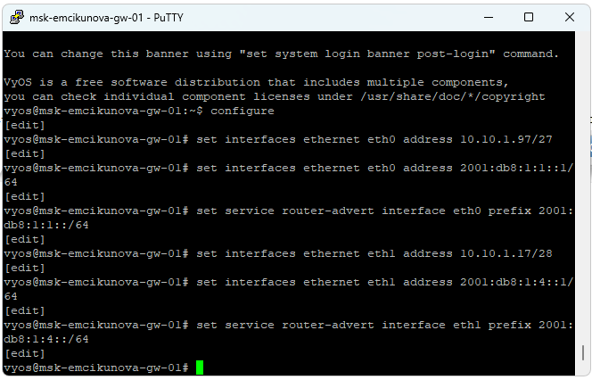
Рисунок 24: Настройка IPv4- и IPv6-адресов интерфейсов VyOS для самостоятельного задания
После ввода параметров применяю конфигурацию командой commit и сохраняю изменения командой save. Для проверки выполняю show interfaces.
В выводе вижу, что интерфейсу eth0 назначены адреса 10.10.1.97/27 и 2001:db8:1:1::1/64, а интерфейсу eth1 — 10.10.1.17/28 и 2001:db8:1:4::1/64. Интерфейс eth2 не используется в данной схеме и IP-адресов не имеет. Проверяю соответствие параметров составленной таблице адресации (см. рис. Рисунок 25).
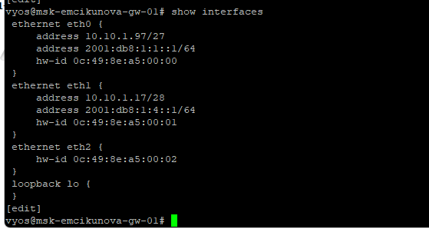
Рисунок 25: Проверка конфигурации интерфейсов VyOS в самостоятельном задании
Перехожу к настройке первого компьютера PC1-emcikunova. Назначаю IPv4-адрес 10.10.1.100/27 и шлюз 10.10.1.97 командой ip 10.10.1.100/27 10.10.1.97. Для IPv6 использую адрес 2001:db8:1:1::a/64. Сохраняю настройки командой save.
Затем выполняю show ip и show ipv6. В выводе отображается IPv4-адрес 10.10.1.100/27, шлюз 10.10.1.97 и IPv6-адрес 2001:db8:1:1::a/64. Также присутствует локальный IPv6-адрес и информация о маршрутизаторе канального уровня, полученная по механизму Neighbor Discovery (см. рис. Рисунок 26).
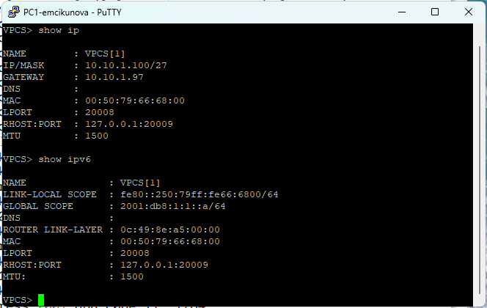
Рисунок 26: Проверка двойного стека IPv4 и IPv6 на PC1
После настройки проверяю доступность второго компьютера с PC1-emcikunova. Сначала выполняю команду ping 10.10.1.20. Получаю ответы от PC2-emcikunova, что подтверждает успешную передачу IPv4-пакетов между подсетями.
Команда trace 10.10.1.20 показывает прохождение пакетов через маршрутизатор 10.10.1.97 к адресу 10.10.1.20. На конечном узле отображается сообщение ICMP type:3, code:3, Destination port unreachable, возникающее при обработке трассировочных UDP-пакетов.
Затем проверяю IPv6-соединение командой ping 2001:db8:1:4::a. Получаю ответы ICMPv6 от второго компьютера. Выполняю trace 2001:db8:1:4::a. В результате первым узлом маршрута отображается 2001:db8:1:1::1, вторым — 2001:db8:1:4::a.
Убеждаюсь, что маршрутизатор VyOS успешно передаёт IPv4- и IPv6-пакеты между двумя локальными подсетями (см. рис. Рисунок 27).
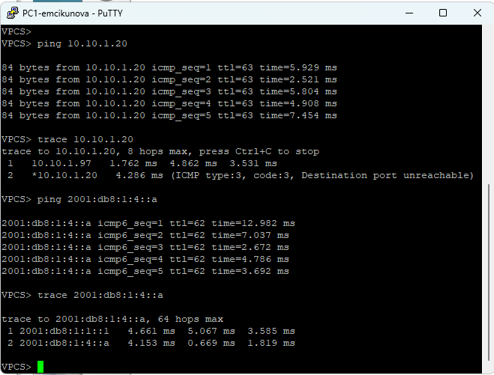
Рисунок 27: Проверка соединения с PC1 до PC2 по IPv4 и IPv6
Перехожу к настройке второго компьютера PC2-emcikunova. Назначаю IPv4-адрес 10.10.1.20/28 и шлюз по умолчанию 10.10.1.17 командой ip 10.10.1.20/28 10.10.1.17. Для IPv6 использую адрес 2001:db8:1:4::a/64. Сохраняю конфигурацию командой save.
Проверяю текущую адресацию с помощью show ip и show ipv6. В выводе отображаются корректные значения IPv4-адреса и шлюза, а также глобальный IPv6-адрес 2001:db8:1:4::a/64. Подтверждаю, что оба протокола IP настроены на одном оконечном устройстве (см. рис. Рисунок 28).
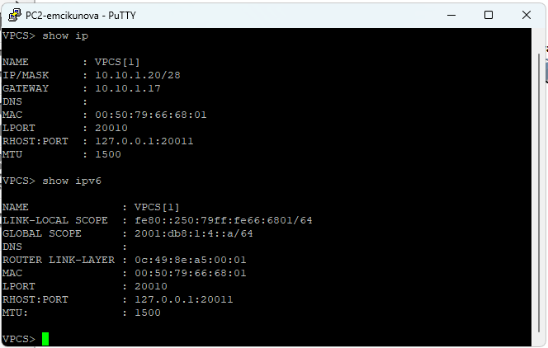
Рисунок 28: Проверка двойного стека IPv4 и IPv6 на PC2
Для завершающей проверки выполняю тестирование связи с компьютера PC2-emcikunova до PC1-emcikunova.
Сначала выполняю ping 10.10.1.100. Получаю ответы на все пять ICMP-запросов. Команда trace 10.10.1.100 показывает передачу пакетов через шлюз 10.10.1.17 к конечному адресу 10.10.1.100.
Затем выполняю IPv6-проверку командой ping 2001:db8:1:1::a. Все эхо-запросы получают ответы от первого компьютера. Трассировка trace 2001:db8:1:1::a показывает два перехода: через интерфейс маршрутизатора 2001:db8:1:4::1 и далее к узлу 2001:db8:1:1::a.
Результаты проверки подтверждают успешную двустороннюю передачу пакетов по протоколам IPv4 и IPv6 между двумя подсетями. Маршрутизатор VyOS обеспечивает маршрутизацию для обоих протоколов, а оконечные устройства используют двойной стек адресации (см. рис. Рисунок 29).
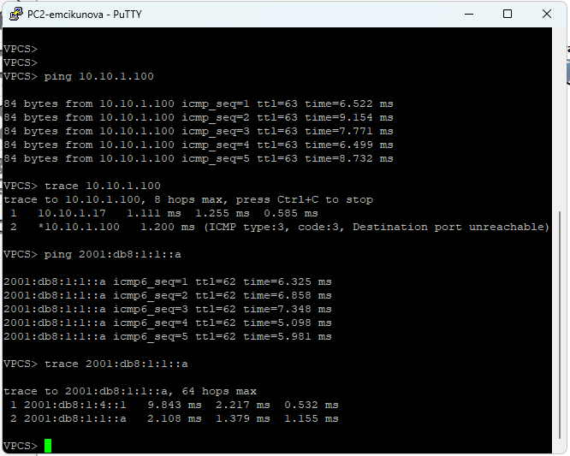
Рисунок 29: Проверка соединения с PC2 до PC1 по IPv4 и IPv6

3. Вывод
В ходе лабораторной работы была создана и настроена сеть в GNS3 с использованием протоколов IPv4 и IPv6. Выполнена настройка маршрутизаторов FRR и VyOS, оконечных устройств и сервера с двойным стеком адресации. С помощью команд ping и trace проверена связность между устройствами. В Wireshark проведён анализ трафика ARP, ICMP и ICMPv6. В самостоятельном задании настроена маршрутизация IPv4 и IPv6 между двумя подсетями. Результаты проверок подтвердили корректность настройки адресации и работоспособность сети.

4. Список литературы
- Королькова А. В., Кулябов Д. С. Сетевые технологии. Лабораторные работы: учебное пособие. — М.: РУДН, 2014. — 106 с.
- GNS3 Documentation. Getting Started with GNS3 — официальная документация по созданию и моделированию компьютерных сетей
- GNS3 Documentation. VPCS Configuration — настройка виртуальных компьютеров, IP-адресации и проверка сетевых соединений
- FRRouting Documentation. Zebra — настройка сетевых интерфейсов и IP-маршрутизации в FRR
- VyOS Documentation. Ethernet Interfaces — настройка IPv4- и IPv6-адресации на интерфейсах маршрутизатора VyOS
- VyOS Documentation. Router Advertisements — настройка рассылки IPv6-префиксов и автоматической конфигурации узлов
- Wireshark Foundation. Wireshark User’s Guide — руководство по захвату и анализу сетевого трафика
- RFC 792. Postel J. Internet Control Message Protocol (ICMP). — IETF, 1981
- RFC 826. Plummer D. An Ethernet Address Resolution Protocol (ARP). — IETF, 1982
- RFC 4443. Conta A., Deering S., Gupta M. Internet Control Message Protocol (ICMPv6) for IPv6. — IETF, 2006
- RFC 4861. Narten T., Nordmark E., Simpson W., Soliman H. Neighbor Discovery for IP Version 6 (IPv6). — IETF, 2007
- RFC 8200. Deering S., Hinden R. Internet Protocol, Version 6 (IPv6) Specification. — IETF, 2017

